购买弹性云服务器时，在高级配置的登录凭证中选择‘创建后设置’，在高级选项中选择‘现在配置’，实例自定义数据注入选择‘以文本形式’并输入以下文本。

#!/bin/bash

echo 'root:${password}' | chpasswd

bash /home/init.sh

${password}需要替换成您希望设置的密码。如下图

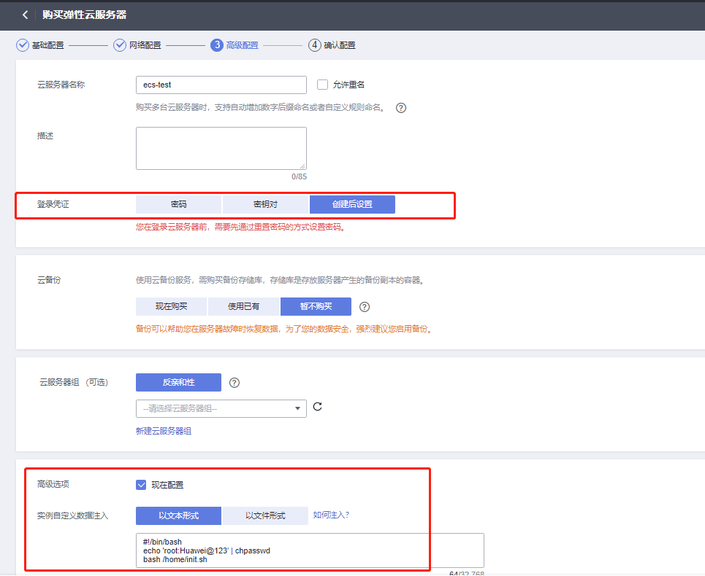

Seatunnel项目部署在/opt/seatunnel目录下，打开项目可以在config目录中找到运行的配置文件，在connectors/seatunnel的目录中可以找到当前已下载的插件。

打开config目录下的local_to_obs_text.conf文件，如下图

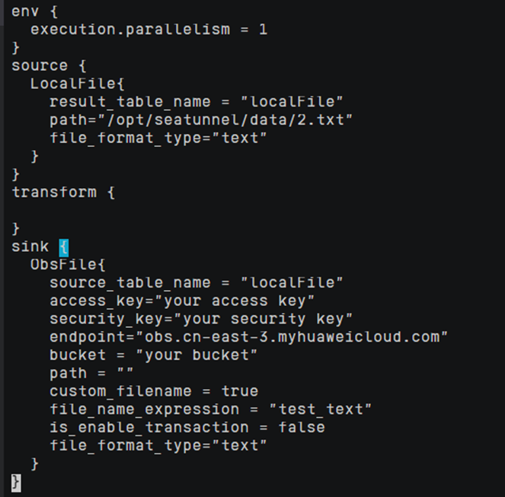

在配置文件中修改access_key、security_key等配置项。 此配置文件从本地路径/opt/seatunnel/data/中读取2.txt文件，并将文件传送到obs相应的路径中，传送后的文件类型为text。

然后执行以下命令运行配置文件。

./bin/seatunnel.sh --config ./config/local_to_obs_text.conf -e local

指令具体参数

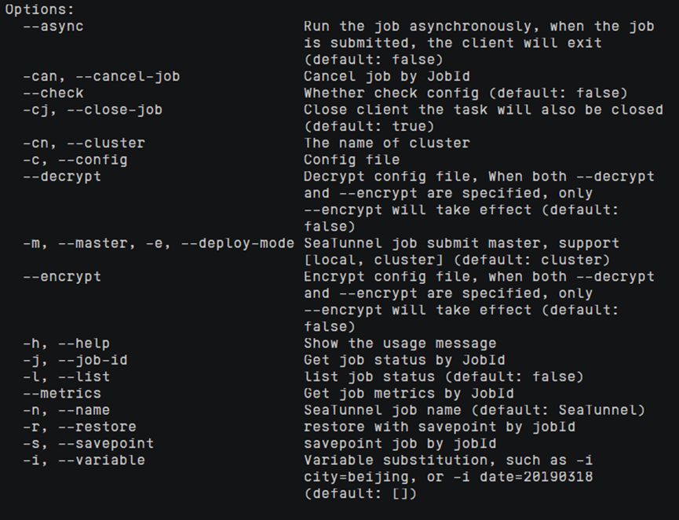

如果还有需要其他的更加具体的配置与二次开发：

OBS连接器的相关参数可参考：

https://gitee.com/HuaweiCloudDeveloper/huaweicloud-seatunnel-plugins/blob/master/seatunnel-obs/README.md

GaussDB-NoSQL四种类型的连接器的相关参数可参考：

https://gitee.com/HuaweiCloudDeveloper/huaweicloud-seatunnel-plugins/blob/master/seatunnel-gaussdbnosql/README.md

更多连接器详情：

https://seatunnel.incubator.apache.org/zh-CN/docs/2.3.1/connector-v2/source/AmazonDynamoDB/